8 декабря во всем мире отмечается Международный день борьбы с коррупцией. Сегодня борьба с коррупцией является одной из важнейших государственных задач. Результат борьбы с коррупцией зависит от совместных усилий государства и общества.  
 В Добринской сельской библиотеке оформлен информационный стенд-выставка: «Коррупция-угроза обществу», посвященный борьбе с этим негативным социальным явлением.

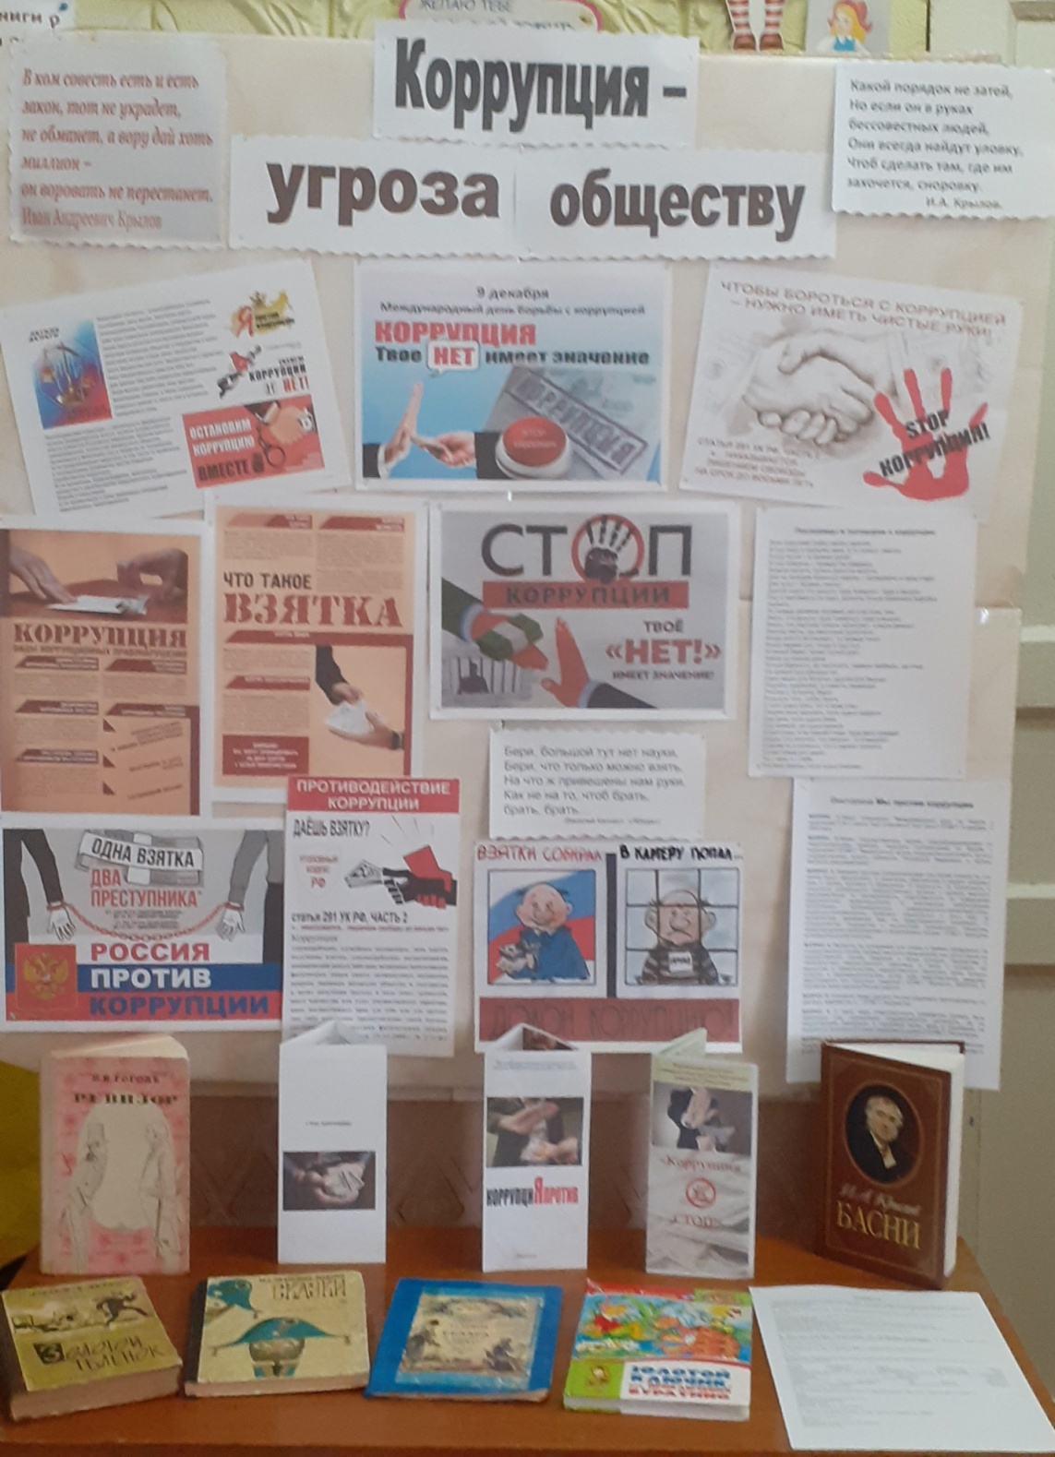

Посетители библиотеки смогут познакомиться с информационным материалом- что такое коррупция, её виды и формы проявления, а также с мерами, направленными на противодействие и борьбу с коррупцией в нашей стране. Здесь же можно познакомиться с произведениями русских писателей, где затрагивается тема взяточничества и воровства, а также с буклетами «КоррупциЯпротив», «Стоп, коррупция!».

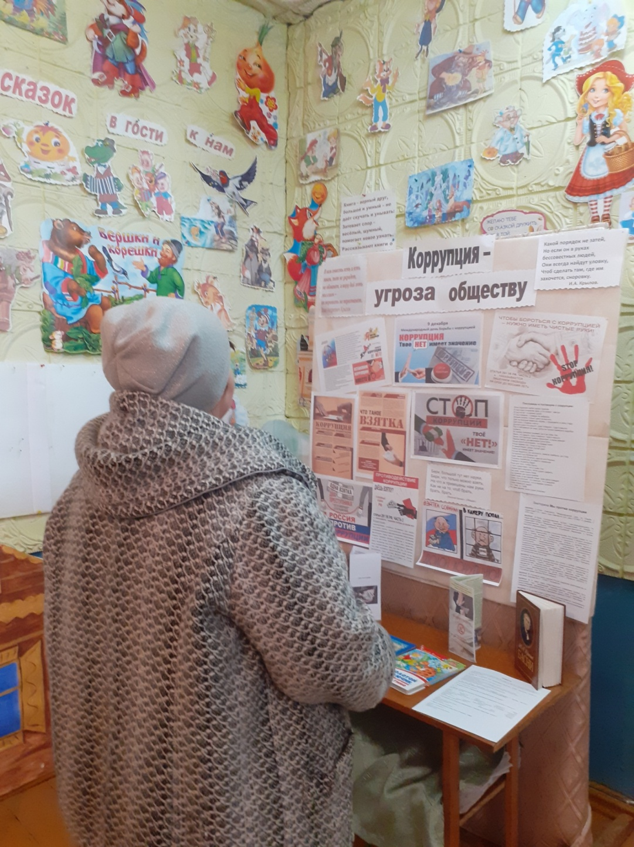

Библиотекарь проводит опрос среди читателей « отношение к коррупции». Большинство опрошенных отрицательно относятся к фактам коррупции, хотя считают, что это зло неискоренимо.